

МИНИСТЕРСТВО НАУКИ И ВЫСШЕГО ОБРАЗОВАНИЯ РОССИЙСКОЙ ФЕДЕРАЦИИ

**ФЕДЕРАЛЬНОЕ ГОСУДАРСТВЕННОЕ БЮДЖЕТНОЕ**

**ОБРАЗОВАТЕЛЬНОЕ УЧРЕЖДЕНИЕ ВЫСШЕГО ОБРАЗОВАНИЯ  
 «ДОНСКОЙ ГОСУДАРСТВЕННЫЙ ТЕХНИЧЕСКИЙ УНИВЕРСИТЕТ»**

**(ДГТУ)**

Факультет «Информатика и вычислительная техника»

Кафедра «Кибербезопасность информационных систем»

**Отчет**

**Лабораторная работа №2 по дисциплине «Методы и средства криптографической защиты»**

Выполнил:   
обучающийся гр. ВКБ41

Ушаков М.А.

Проверила:   
 Сафарьян Ольга Александровна

Оценка _____________________________

Ростов-на-Дону

2024

**Лабораторная работа №2**

**Цель работы:** формирование умений шифрования с использованием систем Цезаря и системы Трисемуса.

**Ход работы:**

Задание 1. Вариант 24 Зашифровать текст с помощью шифра Цезаря

Зашифровать сообщение «МЫ ДОЛЖНЫ ПРИЗНЯТЬ ОЧЕВИДНОЕ: ПОНИМАЮТ ЛИШЬ ТЕ, КТО ХОЧЕТ ПОНЯТЬ» .

K = 24

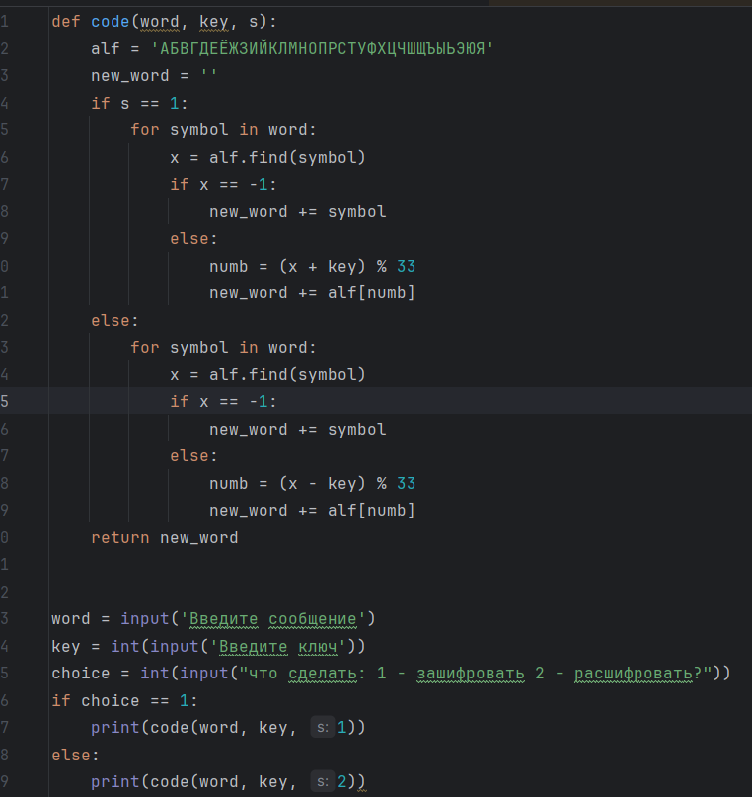

Рис 1 – код программы

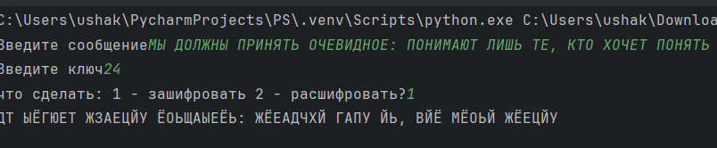

Рис 2 – итог работы программы

Задание 2. Вариант 24

Зашифровать текст «СМЫСЛ ЖИЗНИ НАШЕЙ – НЕПРЕРЫВНОЕ ДВИЖЕНИЕ» с помощью аффинской системы подстановок Цезаря

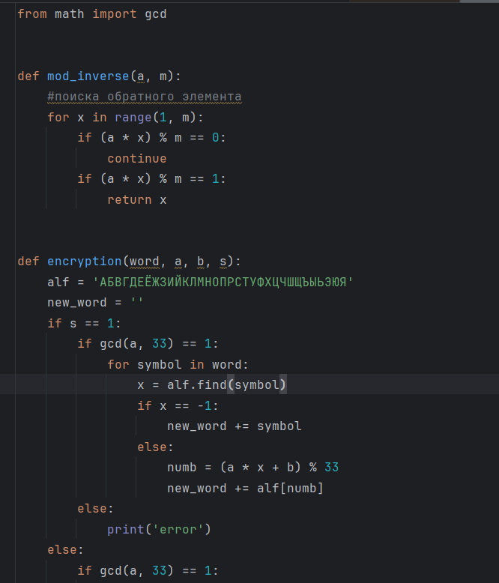

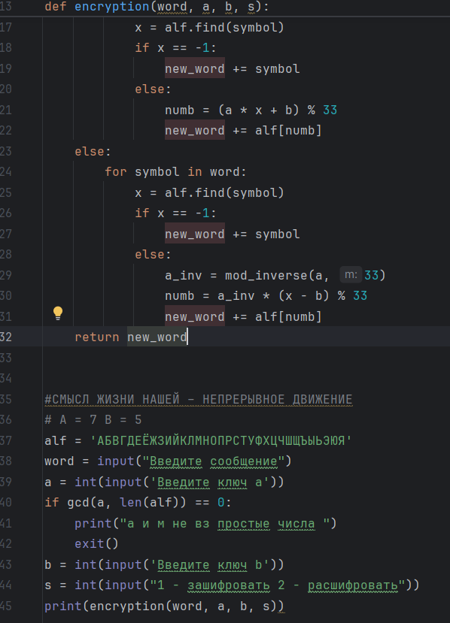

Рис 3,4 – код программы

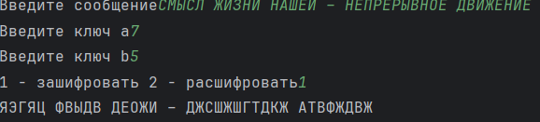

Рис 5 – итог работы программы

Задание 3 Вариант 24 Зашифровать текст «РАЗУМА ЛИШАЕТ НЕ СОМНЕНИЕ, А УВЕРЕННОСТЬ» с помощью системы подстановок Цезаря с ключевым словом

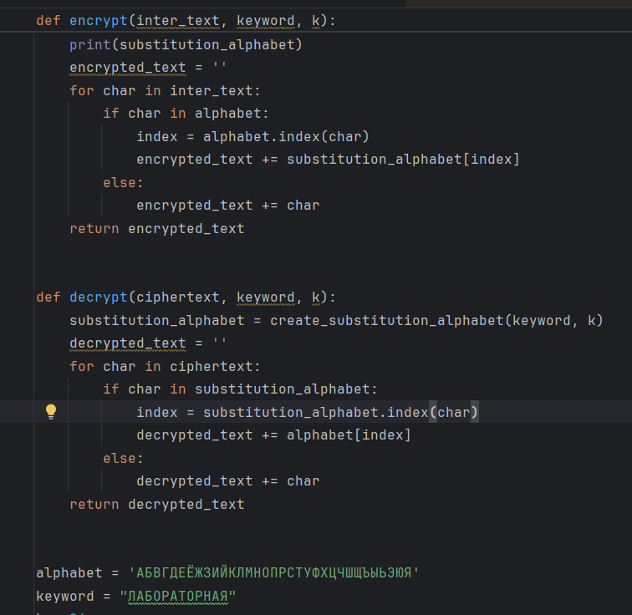

Рис 6 – код программы

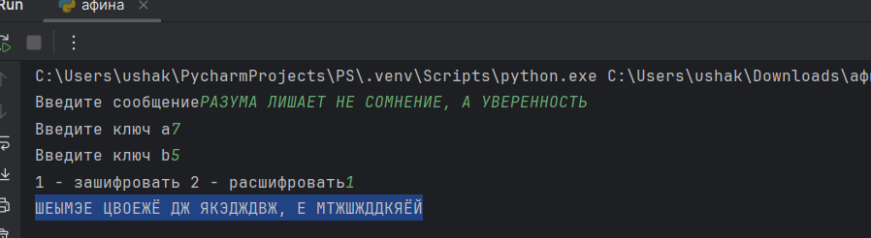

Рис 7 – итог работы программы

Задание 4 Вариант 24 Зашифровать текст «УСПЕХ – ЭТО КОГДА ТЫ ДЕВЯТЬ РАЗ УПАЛ, НО ДЕСЯТЬ РАЗ ПОДНЯЛСЯ» с помощью системы Трисемуса

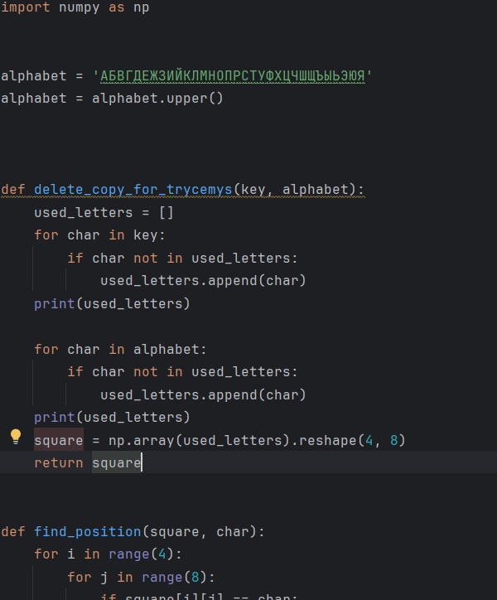

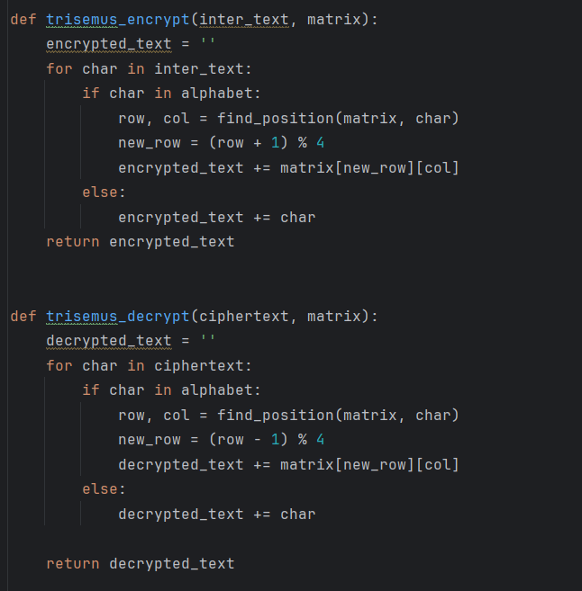

Рис 8,9- код программы

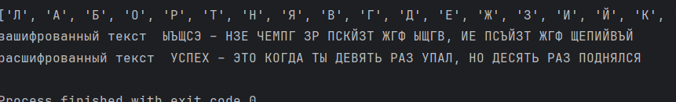

Рис 10 –итог работы программы

**Вывод:** сформировали умение построения шифрования с помощью систем подстановок Цезаря и Трисемуса и использовали их для шифрования данного текста.